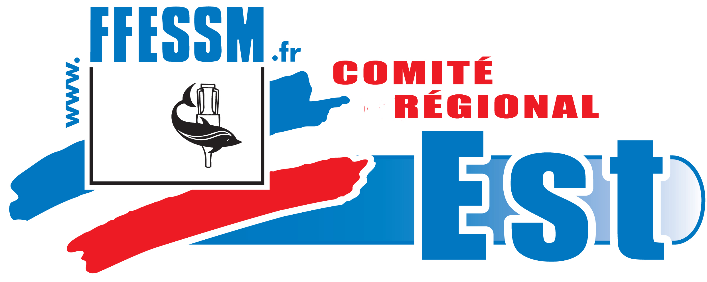 www.ffessmest.fr

Georges MAURY
Comité EST FFESSM
Maison dépt. des sports
3 place de la bibliothèque
57000 METZ
06 51 80 57 32
georges.maury@gmaury.fr
Président adjoint

Procédure de réservation du déjeuner du dimanche 26 Mars
AG élective du Comité Régional EST à METZ

Mesdames, Messieurs les Présidents (es) de clubs, chers (es) Amis (es)

La procédure de réservation des repas du dimanche 26 mars est la suivante :

1 chèque de 25€ à l’ordre du comité EST pour le repas du (de la) président (e) ou du représentant. Ce chèque est demandé à titre de caution pour la réservation du déjeuner, il ne sera pas encaissé sauf si la personne concernée est absente le jour de l’AG

1 chèque de 25€ x ……membres du club présents au déjeuner à l’ordre du comité EST avec le nom et prénom des membres présents.

Les attestations seront éditées sur place à la demande

Les chèques sont à adresser à Georges Maury
Comité EST FFESSM
Maison départementale des sports
3 place de la bibliothèque
57000 METZ
Le dernier délai, imposé par le restaurateur, est le 17 mars délai de rigueur.

Merci de réserver le plus tôt possible.

Au plaisir de vous retrouver bientôt à Metz, dans les superbes locaux de la chambre de métiers et de l’artisanat.

Bien à vous.

Georges

Réservation du déjeuner du dimanche 26 Mars
AG élective du Comité Régional EST à METZ

Le club _____________________________________________

Numéro de club 06 ___ ______

Sera représenté à l’AG par
- son président :
- nom – prénom de la personne déléguée du club :

Accompagné de ___ personne(s)

J’envoie donc avant le 17 mars 2017 un premier chèque de réservation de 25 € pour le président ou son représentant et un deuxième chèque de _____ € pour les personnes accompagnantes à l’adresse suivante :
Georges Maury
Comité EST FFESSM
Maison départementale des sports
3 place de la bibliothèque
57000 METZ

Signature et cachet du représentant du club.

